Pārtikas drošības, dzīvnieku veselības un vides zinātniskā institūta “BIOR”
atklāta konkursa “Zvejas kuģu noma vides un ihtiocenožu izpētei”
(ID. Nr. BIOR 2024/14/AK/EJZAF/AUTOFISH) nolikuma
2. pielikums
TEHNISKĀ SPECIFIKĀCIJA
5. daļa “Okeanogrāfiskā, zooplanktona, bentisko zivju un bezmugurkaulnieku uzskaite Rīgas jūras līcī un Baltijas jūrā augustā”
Darba uzdevums: nodrošināt reisa uzdevumam un metodēm atbilstošu zvejas kuģi ar garumu (LOA) ne mazāku par 24 metriem ar aizmugures tralēšanas iespējām ar apkalpi okeanogrāfisko parametru, zooplanktona, bentisko zivju un bezmugurkaulnieku paraugu ievākšanas tehniskajai nodrošināšanai. Kuģa komandai jābūt ar pieredzi pētniecisko uzskaišu nodrošināšanā, izmantojot grunts uzskaites trali Rīgas līcī.
Mērķis: īstenot okeanogrāfisko, zooplanktona, bentisko zivju un bezmugurkaulnieku uzskaiti Rīgas līcī un Baltijas jūrā 2024. gada augustā saskaņā ar projektu “Datu vākšana un apstrāde zivsaimniecības pārvaldības un zinātniskiem mērķiem 2024. gadā”.
1. Reisa norises laiks: 2024. gada augusts (6 dienas).
2. Pētījumu vieta: Baltijas jūras atklātā daļa un Rīgas līcis. Kuģis strādās Latvijas EEZ, Latvijas teritoriālajos ūdeņos, ieskaitot piekrastes zonu.
3. Iziešanas osta: Osta Rīgas līcī vai Baltijas jūrā.
4. Atgriešanās osta: Osta Rīgas līcī vai Baltijas jūrā.
5. Zinātniskās komandas dalībnieki: trīs Institūta speciālisti.
6. Tehniskās prasības: Jānodrošina iespēja uz kuģa uzstādīt un nostiprināt Institūta rīcībā esošo vinčas komplektu (vinčas stiprinājums pie borta un, nepieciešamības gadījumā, arī pie klāja, kā arī pārnēsājamas benzīna hidrauliskās stacijas droša nostiprināšana uz klāja).
7. Reisa uzdevums:
- ievākt bioloģisko materiālu par bentisko zivju krājumu, izplatību, lielumu un struktūru veicot derīgus tralējumus 14 norādītajās stacijās. Iespējamās staciju atrašanās vietas ir norādītas 5.1. attēlā un 5.1. tabulā. Tralējumi jāveic ar Institūta pētniecisko grunts uzskaites trali ar 6-8 mm izmēra acīm traļa āmī. Tralēšanas ilgums ir līdz 30 minūtēm;
- ievākt zooplanktona paraugus 15 stacijās, zoobentosa paraugus 10 stacijās, kā arī okeanogrāfiskos (temperatūra, skābeklis un sāļums) paraugus 25 stacijās. Iespējamās staciju atrašanās vietas ir norādītas 5.1. un 5.2. attēlā, kā arī 5.1. un 5.2. tabulā. Okeanogrāfiskie paraugi tiks ievākti ar Institūta zondi. Katrā stacijā jāpaņem viens paraugs: no grunts līdz ūdens virsmai. Zooplanktons tiks ievākts ar Institūta Džedī tīklu (acs izmērs 160 µm). Katrā stacijā jāpaņem 2 paraugi: Rīgas līcī viens paraugs no grunts līdz ūdens virsmai un otrs no 20 m dziļuma līdz ūdens virsmai, bet Baltijas jūras atklātajā daļā – attiecīgi no grunts vai 100 m dziļuma līdz ūdens virsmai un no 50 m dziļuma līdz ūdens virsmai. Zoobentoss tiks ievākts ar Institūta Van Vīna tipa gruntssmēlēju pēc grunts tralējuma iepriekš izvēlētās stacijās Rīgas līcī. Katra parauga ievākšanas ilgums ir aptuveni 10 minūtes.

Pētniecisko darbu vadītājam atkarībā no situācijas un laika apstākļiem ir tiesības izvēlēties apsekojamās stacijas, kā arī veikt izmaiņas reisa plānā.
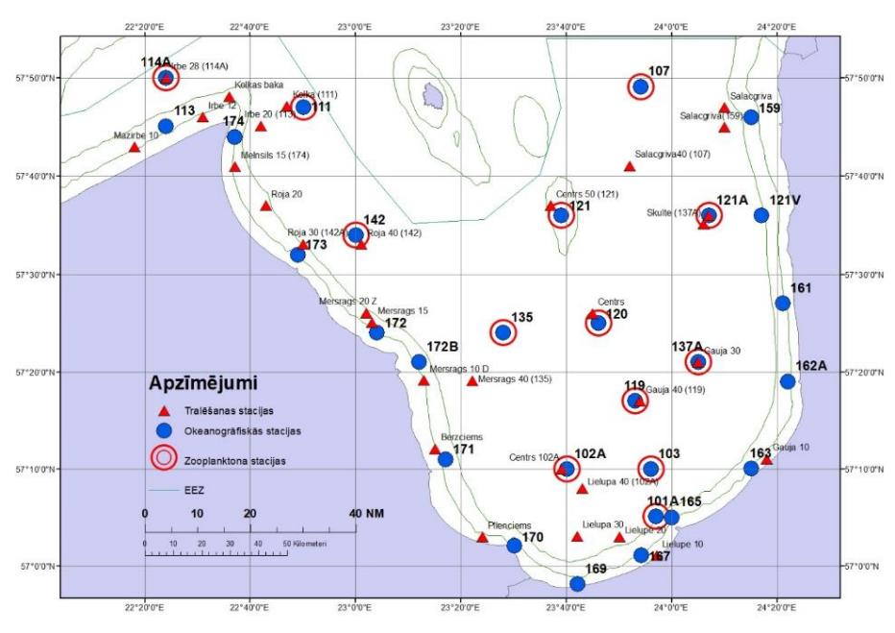
5.1. attēls. Iespējamās bentisko zivju tralēšanas, okeanogrāfiskās, zooplanktona un zoobentosa stacijas Rīgas līcī 2024. gada augustā.

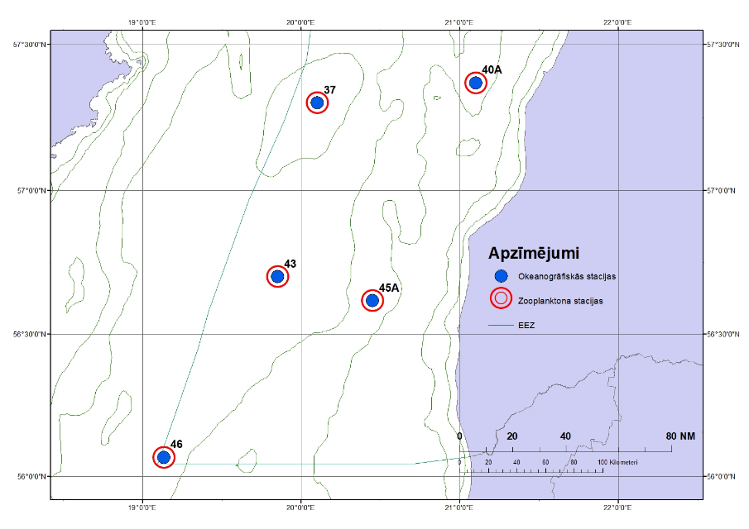
5.2. attēls. Okeanogrāfiskās un zooplanktona stacijas Baltijas jūrā 2024. gada augustā.

5.1. tabula. Iespējamās bentisko zivju tralēšanas, okeanogrāfiskās, zooplanktona un zoobentosa staciju koordinātas Rīgas līcī 2024. gada augustā.
Nr.p.k. | Stacija | Darbu veids | Dziļums | N | E
1 | Salacgriva(159) | Grunts tralēšana | 30 | 57450 | 24100
2 | Salacgriva | Grunts tralēšana | 27 | 57470 | 24100
3 | Salacgriva40 (107) | Grunts tralēšana | 43 | 57415 | 23520
4 | Centrs 50 (121) | Grunts tralēšana | 55 | 57372 | 23370
5 | Centrs | Grunts tralēšana | 45 | 57260 | 23450
6 | Gauja 40 (119) | Grunts tralēšana | 43 | 57170 | 23540
7 | Skulte (137A) | Grunts tralēšana | 41 | 57358 | 24065
8 | Gauja 30 | Grunts tralēšana | 40 | 57210 | 24050
9 | Gauja 10 | Grunts tralēšana | 13 | 57113 | 24180
10 | Lielupe 10 | Grunts tralēšana | 10 | 57014 | 23578
11 | Lielupe 20 | Grunts tralēšana | 22 | 57030 | 23507
12 | Lielupa 30 | Grunts tralēšana | 30 | 57035 | 23425
13 | Lielupa 40 (102A) | Grunts tralēšana | 38 | 57082 | 23430
14 | Mersrags 40 (135) | Grunts tralēšana | 41 | 57195 | 23229
15 | Mersrags 20 Z | Grunts tralēšana | 20 | 57263 | 23020
16 | Roja 40 (142) | Grunts tralēšana | 41 | 57333 | 23013
17 | Roja 30 (142A) | Grunts tralēšana | 28 | 57336 | 22501
18 | Roja 20 | Grunts tralēšana | 19 | 57371 | 22432
19 | Melnsils 15 (174) | Grunts tralēšana | 15 | 57410 | 22378
20 | Irbe 12 | Grunts tralēšana | 12 | 57461 | 22312
21 | Irbe 20 (113) | Grunts tralēšana | 22 | 57458 | 22424
22 | Kolka (111) | Grunts tralēšana | 30 | 57479 | 22470
23 | Mersrags 15 | Grunts tralēšana | 15 | 57255 | 23035
24 | Berzciems | Grunts tralēšana | 15 | 57127 | 23157
25 | Plienciems | Grunts tralēšana | 15 | 57030 | 23244
26 | Mersrags 10 D | Grunts tralēšana | 13 | 57199 | 23131
27 | Mazirbe 10 | Grunts tralēšana | 10 | 57430 | 22186
28 | Kolkas baka | Grunts tralēšana | 18 | 57487 | 22363
29 | Centrs 102A | Grunts tralēšana | 42 | 57100 | 23395
30 | Irbe 28 (114A) | Grunts tralēšana | 28 | 57500 | 22246
31 | 121A | Grunts tralēšana | 42 | 57360 | 24070
32 | 159 | Okeanogrāfija | 14 | 5746 | 2415
33 | 107 | Okeanogrāfija un zooplanktons | 32 | 5749,5 | 2354,5
34 | 121 | Okeanogrāfija un zooplanktons | 54 | 5736 | 2339
35 | 120 | Okeanogrāfija un zooplanktons | 44 | 5725 | 2346
36 | 114A | Okeanogrāfija un zooplanktons | 31 | 5750 | 2224
37 | 113 | Okeanogrāfija | 12 | 5745,5 | 2224
38 | 111 | Okeanogrāfija un zooplanktons | 34 | 5747,1 | 2250,3
39 | 174 | Okeanogrāfija | 12,4 | 5744 | 2237
40 | 173 | Okeanogrāfija | 13,8 | 5732 | 2249
41 | 142 | Okeanogrāfija un zooplanktons | 41 | 5734 | 2300
42 | 172 | Okeanogrāfija | 12 | 5724 | 2304
43 | 172B | Okeanogrāfija | 12 | 5721 | 2312
44 | 135 | Okeanogrāfija un zooplanktons | 43 | 5724 | 2328
45 | 171 | Okeanogrāfija | 14 | 5711 | 2317
46 | 170 | Okeanogrāfija | 13 | 5702,5 | 2330,5
47 | 102A | Okeanogrāfija un zooplanktons | 39 | 5710 | 2340
48 | 169 | Okeanogrāfija | 12 | 5658,6 | 2342,3
49 | 167 | Okeanogrāfija | 14 | 5701,5 | 2354,9
50 | 165 | Okeanogrāfija | 13 | 5705 | 2400
51 | 101A | Okeanogrāfija un zooplanktons | 23 | 5705,5 | 2357
52 | 103 | Okeanogrāfija un zooplanktons | 37,8 | 5710 | 2356
53 | 119 | Okeanogrāfija un zooplanktons | 43 | 5717 | 2353
54 | 137A | Okeanogrāfija un zooplanktons | 41,6 | 5721 | 2405
55 | 163 | Okeanogrāfija | 13 | 5710,2 | 2415
56 | 162A | Okeanogrāfija | 13 | 5719 | 2422
57 | 161 | Okeanogrāfija | 13,5 | 5727 | 2421
58 | 121A | Okeanogrāfija un zooplanktons | 42 | 5736 | 2407
59 | 121V | Okeanogrāfija | 22 | 5736 | 2417

5.2. tabula. Okeanogrāfiskās un zooplanktona staciju koordinātas Baltijas jūrā 2024. gada augustā.
Nr.p.k. | Stacija | Darbu veids | Dziļums | N | E
B-2 | 40A | Okeanogrāfija un zooplanktons | 65 | 5722,7 | 2106,0
B-6 | 37 | Okeanogrāfija un zooplanktons | 238 | 5718,0 | 2006,0
B-10 | 43 | Okeanogrāfija un zooplanktons | 158 | 5642,0 | 1951,0
B-13 | 45-A | Okeanogrāfija un zooplanktons | 75 | 5637,0 | 2027,0
B-16 | 46 | Okeanogrāfija un zooplanktons | 121 | 5604,0 | 1908,0

